**UNIVERSIDAD SALVADOREÑA ALBERTO MASFERRER**

Ángel Antonio López Sorto #200680

José Alvaro Guerra Tamayo #200487

María Teresa Aguillón Elías #200110

Ronald Alcides Méndez Orellana #200378

Tamara Sofía López Granados #200109

**Técnico en Desarrollo de Software**

Sistema para Administración de Convenios

San Salvador, El Salvador

2022

Manual Técnico

**2022**

**Índice**

**Introducción** 2

**Requerimientos de nuestro cliente** 2

**Requisitos del sistema** 3

**Herramientas utilizadas para el desarrollo** 4

**Lenguajes de programación** 4

PHP 4

JavaScript 4

**Tecnologías web** 4

HTML5 4

CSS3 4

AJAX 4

**Librerías** 5

Data Tables 5

SweetAlert2 5

Select2 5

JQuery 5

**Marcos de trabajo** 5

CodeIgniter 5

Bootstrap 5

**Patrón de diseño** 5

MVC 5

**Diagrama entidad relación (ER)** 6

**Diccionario de datos** 7

**Acceso al sistema** 12

# **Introducción**

Con este manual damos a conocer la parte técnica del proyecto desarrollado para el Sistema para Administración de Convenios y que cualquier persona del área técnica que requiera hacer alguna modificación al proyecto o su respectivo mantenimiento, comprenda de manera muy esquemática como ha sido construido el aplicativo.

## **Requerimientos de nuestro cliente**

Los requerimientos que nuestro cliente nos planteó para el desarrollo del sistema se dividen en tres: Información Organizada, Creación de un Convenio, Reportes.

**1.1 Información Organizada**

Se planteo llevar una organización de todos los datos de una mejor manera, ya que estos estaban dispersos en archivos de Excel, por esta razón se organizaron en módulos, donde se puede llevar un control de cada Información, creando – editando – eliminando y que lo pueda visualizar de una manera sencilla e intuitiva para que pueda navegar fácilmente.

**1.2 Creación de un Convenio**

Con toda la información organizada vista en el punto anterior, Para la creación de un convenio se nos pidió que se pueda ingresar diversas fuentes de información requeridas, partiendo de lo ya creado en los diversos módulos e información que se le añada directamente hasta de ser requerido algún documento de texto.

**1.3 Reportes**

En este apartado se nos pidió reportes para 2 categorías, Convenios y Actividades, estos podrán ser creados a partir de ningún filtro activo para obtener una respuesta total, pero con cada filtro de un tema que se desee podrá obtener un reporte nuevo, que se creara en un documento de Excel, para su reutilización si se desea para otro fin.

# **Requisitos del sistema**

Para comprender como ha sido construida nuestra solución web, el desarrollador debe tener en cuenta los requisitos necesarios presentados en este documento al momento de poner en marcha el aplicativo ya sea en entorno local o remoto.

|  |  |  |
| --- | --- | --- |
| Instalación del sistema (entorno local)  Requisitos a nivel de software | | |
| Requerimiento | **Detalle** | **Versión** |
| Sistema operativo | Windows 32/64 bits | 8.1/10 |
| Base de datos | MySQL | 8.0 |
| Navegador web | Google Chrome | 91.0.4472.164 |
| Servidor local | XAMPP | 3.3.0 |
| Servidor web | Apache | 2.4.48 |
| Editor de código | Visual Studio Code | 1.62.3 |
| Gestor de bases de datos | phpMyAdmin | 5.1.1 |
| Lenguaje de programación | PHP | 7.4.21 |

|  |  |  |
| --- | --- | --- |
| Instalación del sistema (entorno remoto)  Requisitos a nivel de software | | |
| Servidor web | Apache | 2 |
| Base de datos | MySQL | 8.0 |
| Lenguaje de programación | PHP | 7.4 |

|  |  |  |
| --- | --- | --- |
| Instalación del sistema (entorno local)  Requisitos a nivel de hardware | | |
| Requerimiento | **Detalle** | **Capacidad** |
| Procesador | Intel o AMD | 1 GHz o superior |
| Almacenamiento | Disco duro o SSD | 80 GB mínimo |
| Memoria RAM | Con tecnología DDR2 o superior | 1 GB mínimo |
| Mother Board | Compatible con procesador y memoria RAM | - |
| Fuente de poder | Genérica o certificada | 300w mínimo |
| Periféricos | Monitor, Teclado y Ratón | - |

|  |  |  |
| --- | --- | --- |
| Instalación del sistema (entorno remoto)  Requisitos a nivel de hardware | | |
| Almacenamiento | Disco SSD | 25 GB |
| Memoria RAM | - | 1 GB mínimo |

# **Herramientas utilizadas para el desarrollo**

## **Lenguajes de programación**

### PHP

PHP es un lenguaje de programación para desarrollar aplicaciones y crear sitios web del lado del servidor por lo que se considera un lenguaje de backend. Fácil de usar y en constante perfeccionamiento, favoreciendo la conexión entre los servidores y la interfaz de usuario.

### JavaScript

JavaScript es un lenguaje de [programación basada en prototipos](https://developer.mozilla.org/es/docs/Glossary/Prototype-based_programming), multiparadigma, de un solo hilo, dinámico, con soporte para programación orientada a objetos, imperativa y declarativa (por ejemplo, programación funcional).

## **Tecnologías web**

### HTML5

La última versión estable de HTML, HTML5 convierte a HTML de un simple formato de marcado para estructurar documentos en una plataforma completa de desarrollo de aplicaciones. Entre otras características, HTML5 incluye nuevos elementos y API de JavaScript para mejorar el almacenamiento, la multimedia y el acceso al hardware.

### CSS3

El CSS podría definirse como un tipo de lenguaje que permite definir y crear la presentación de un documento ya estructurado y escrito en un lenguaje de marcado como puede ser HTML. Es decir, permite generar el diseño visual de páginas web e interfaces de usuario. Esta herramienta ha evolucionado con el tiempo y actualmente se encuentra en su tercera versión.

### AJAX

El término técnico AJAX es un acrónimo del inglés (Asynchronous JavaScript and XML). Denota una técnica basada en la tecnología JavaScript que cambia la comunicación con el servidor y acelera las aplicaciones web. Las interfaces funcionan más rápido con transferencia de datos retardada (asíncrona). Con AJAX, las aplicaciones web pueden intercambiar datos con el servidor en segundo plano sin necesidad de recargar toda la página

## **Librerías**

### Data Tables

Data Tables es un complemento para la biblioteca jQuery de JavaScript. Es una herramienta muy flexible, construida sobre los cimientos de la mejora progresiva, que agrega todas estas características avanzadas a cualquier tabla HTML.

### SweetAlert2

Es una librería que permite generar ventanas emergentes personalizadas sustituyendo así la función *alert();* de JavaScript.

### Select2

Select2 le ofrece un cuadro de selección personalizable con soporte para búsqueda, etiquetado, conjuntos de datos remotos, desplazamiento infinito y muchas otras opciones muy utilizadas.

### JQuery

jQuery es una biblioteca de JavaScript rápida, pequeña y rica en funciones. Hace que cosas como el recorrido y la manipulación de documentos HTML, el manejo de eventos, la animación y Ajax sean mucho más simples con una API fácil de usar que funciona en una multitud de navegadores. Con una combinación de versatilidad y extensibilidad, jQuery ha cambiado la forma en que millones de personas escriben JavaScript.

## **Marcos de trabajo**

### CodeIgniter

CodeIgniter es un potente marco PHP con una huella muy pequeña, creado para desarrolladores que necesitan un conjunto de herramientas simple y elegante para crear aplicaciones web con todas las funciones.

### Bootstrap

Bootstrap es el marco de trabajo HTML, CSS y JavaScript más popular para desarrollar sitios web receptivos y móviles.

## **Patrón de diseño**

### MVC

MVC (Modelo-Vista-Controlador) es un patrón en el diseño de software comúnmente utilizado para implementar interfaces de usuario, datos y lógica de control. Enfatiza una separación entre la lógica de negocios y su visualización.

# **Diagrama entidad relación (ER)**

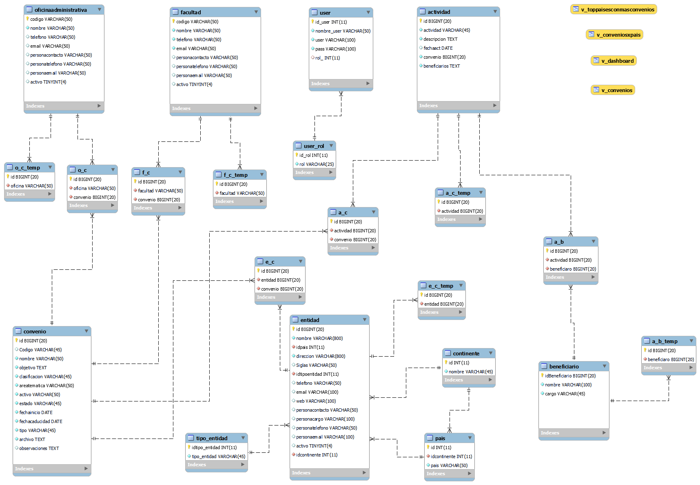

# **Diccionario de datos**

TABLA A_B



TABLA A_B_TEMP



TABLA A_C 

TABLA A_C_TEMP 

TABLA ACTIVIDAD 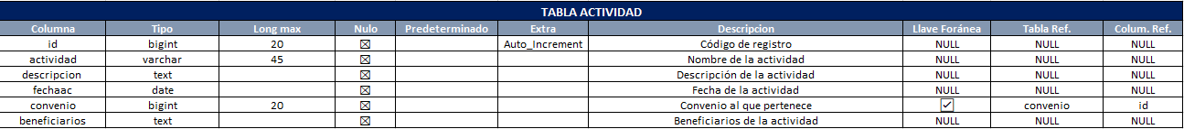

TABLA BENEFICIARIO



TABLA CONTINENTE



TABLA E_C 

TABLA E_C_TEMP 

TABLA F_C 

TABLA F_C_TEMP 

TABLA O_C



TABLA O_C_TEMP 

TABLA PAIS 

TABLA TIPO_ENTIDAD 

TABLA USER 

TABLA USER_ROL 

# **Acceso al sistema**

|  |  |  |  |
| --- | --- | --- | --- |
| Detalles de cuentas | | | |
| Nombre | **Rol** | **Usuario** | **Contraseña** |
| Lic. Eunice | Administrador | admin | 1234 |
| Editor | Editor | editor | 1111 |
| Lector | Lector | lector | 0000 |